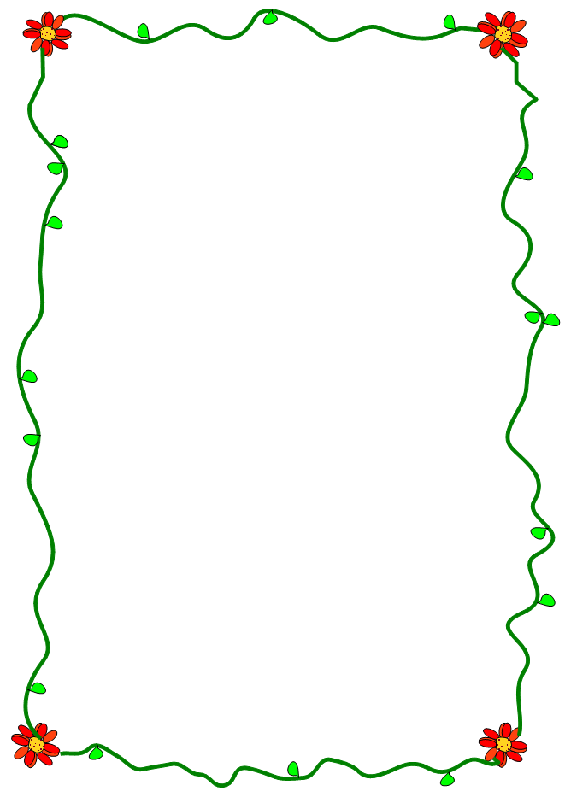
Blütenaufgabe
„Ebenen in Parameterform“
- Gegeben sind die drei Punkte $A({2/1}/{−1})$, $B({1/0}/2)$ und $C({3/0}/0)$. $E$sei die Ebene in der die drei Punkte liegen. Geben Sie eine Parameterform von $E$ an, indem Sie einen Punkt als Stützvektor wählen und aus diesem Punkt und den anderen Punkten die Richtungsvektoren bestimmen. | xx-
- Tom behauptet, dass es mehrere Ebenen gibt, in denen die Geraden  $g_{1}:x=\left(\begin{matrix}2 \\ 2 \\ −2\end{matrix}\right)+λ\left(\begin{matrix}−1 \\ 2 \\ 4\end{matrix}\right)$ und $g_{2}:x=\left(\begin{matrix}3 \\ 0 \\ 2\end{matrix}\right)+μ\left(\begin{matrix}2 \\ −4 \\ −8\end{matrix}\right)$ liegen?  Hat Tom recht? Geben Sie mindestens eine Ebene an. | -x-
- Gegeben ist die Ebene  .  Geben Sie drei Punkte an, die in E liegen und einen Punkt, der nicht in E liegt. Belegen Sie die Richtigkeit ihrer Wahl rechnerisch. | --x
- Beschreiben Sie, wie Sie bei Angabe dreier Punkte A, B, C im Raum eine Ebenengleichung für eine Ebene aufstellen, in der dieses Punkte liegen.  Achten Sie bei Ihrer Beschreibung darauf, dass Sie alle wesentlichen Fälle berücksichtigt haben. | ---
- Geben Sie eine Ebene an, die parallel zur Ebene aus a) verläuft und von dieser den Abstand 4 hat. | x--

Lösungen
- Zum Beispiel:
Andere Schülerlösungen sind möglich.
- Ja, Tom hat Recht, denn die beiden Geraden sind identisch. Dies erkennt Tom, daran, dass die Richtungsvektoren kollinear sind und der Stützvektor von auf liegt (für ).
Zu einer Geraden gibt es aber unendlich viele Ebenen, die sie enthalten. Ich wähle als zweiten Richtungsvektor einen Vektor, der nicht kollinear zu den Vektoren aus ist und erhalten die Ebenengleichung:
Andere Schülerlösungen sind möglich.
- . Für und erhalte ich A(5/2/-2), für und erhalte ich B(4/4/2) und für und erhalte ich C(6/4/4). Diese Punkte liegen nach Konstruktion in E. Der Punkt D (6/4/0) liegt nicht in E, denn er hat die gleiche x- und y-Koordinaten wie C, also und . Für die z-Koordinate ergibt sich mit diesen Werten aber ein Widerspruch:
$−2+0⋅4+1⋅6=4=0$. Demnach liegt D nicht in der Ebene.
Andere Schülerlösungen sind möglich.
- Fall 1: Die drei Punkte A,B,C liegen nicht alle auf einer Geraden
Ich wähle den Ortsvektor eines Punktes, zum Beispiel A, als Stützvektor und die Verbindungsvektoren diese Vektors und der anderen beiden Vektoren als die beiden Richtungsvektoren, also:
Fall 2: Die drei Punkte A,B,C liegen alle auf einer Geraden
Ich wähle einen vierten Punkt D, der nicht auf der Geraden liegt, dann gehe ich wie bei Fall 1 vor, ersetze aber den zweiten Richtungsvektor durch den Verbindungsvektor von A und D:

- Ich verwende drei Punkte, die jeweils genau um vier Einheiten in z-Richtung verschoben sind: , und . Damit erhalte ich analog zur Bearbeitung bei a):
Achtung! Diese Idee von mir, entlarvten meine Schüler als fehlerhaft! Wieso? Was kann hier schief gehen?
Stattdessen:
Ich verschiebe die Punkte A,B,C aus a) in Richtung des Normalenvektors um vier Einheiten. Dazu verwende ich einen Normalenvektor mit Betrag 4. Ich erhalte einen Normalenvektor von E durch das Kreuzprodukt der Richtungsvektoren:
$n_{1}=\left(\begin{matrix}−1 \\ −1 \\ 3\end{matrix}\right)×\left(\begin{matrix}−2 \\ 0 \\ 2\end{matrix}\right)=\left(\begin{matrix}−2 \\ −4 \\ −2\end{matrix}\right)$. Dieser Vektor hat den Betrag $\left|n_{1}\right|=\sqrt{(−2)^{2}+(−4)^{2}+(−2)^{2}}=\sqrt{\text{24}}$. Ein passenden Richtungsvektor der Länge 4 ist demnach:
$n=\frac{4}{\sqrt{\text{24}}}n_{1}=\frac{4}{\sqrt{\text{24}}}\left(\begin{matrix}−2 \\ −4 \\ −2\end{matrix}\right)=\left(\begin{matrix}\frac{−8}{\sqrt{\text{24}}} \\ \frac{−\text{16}}{\sqrt{\text{24}}} \\ \frac{−8}{\sqrt{\text{24}}}\end{matrix}\right)$. Diesen Vektor addiere ich zu A, B, und C und erhalte: $A'\left(2−\frac{8}{\sqrt{\text{24}}} / 1−{\frac{\text{16}}{\sqrt{\text{24}}}}/ −1−\frac{8}{\sqrt{\text{24}}}\right)$, $B'\left(1−\frac{8}{\sqrt{\text{24}}} / −{\frac{\text{16}}{\sqrt{\text{24}}}}/ 2−\frac{8}{\sqrt{\text{24}}}\right)$ und $C'\left(3−\frac{8}{\sqrt{\text{24}}} / −{\frac{\text{16}}{\sqrt{\text{24}}}}/ −\frac{8}{\sqrt{\text{24}}}\right)$.
Wie in a) ergibt sich die Ebenengleichung als:
$E:x=\left(\begin{matrix}2−\frac{8}{\sqrt{\text{24}}} \\ 1−\frac{\text{16}}{\sqrt{\text{24}}} \\ −1−\frac{8}{\sqrt{\text{24}}}\end{matrix}\right)+μ\left(\begin{matrix}−1 \\ −1 \\ 3\end{matrix}\right)+λ\left(\begin{matrix}2 \\ 0 \\ 2\end{matrix}\right)\text{.}$
Die Paralelleität ist direkt an den Richtungsvektoren erkennbar.

